
Feuille de chou à parution mensuelle et régulière (pour le moment)-Mai 2005

Nouvelle nouvelle formule
NEWS-NEWS-NEWS- NEWS-NEWS-NEWS- NEWS-NEWS-NEWS- NEWS-NEWS

Edito
C’est un numéro un peu spécial que je vous propose cette fois-ci puisqu’il sera en grande partie consacré à l’événement Figur’Nîmes. La mobilisation tant souhaitée a bien eut lieu, et cette rencontre amicale a dépassé les limites du jeu de figurines. Une grande satisfaction pour les organisateurs, avant d’aborder les grands chantiers de la rentrée et de dresser un bilan de notre année rôlistique. Il ne reste plus qu’à poursuivre l’effort et pourquoi pas tenter la même expérience pour le jeu de rôle. Sur-ce je vous laisse savourer le numéro de mai.

Saroulmal, stairway to heaven

Tournoi Confrontation à Terra Ludis, Arsenic en folie
Ils s’étaient déplacés à Montpellier pour porter les couleurs de notre club, et ils n’ont pas failli.
La ménagerie du cirque goblionne termine quatrième, La Lionne Rousse en pique-nique, malgré une alliance contre nature se classe sixième, la MLF (meute des louves et fiannas), bien que ni putes ni soumises, est arrivée en string et est repartie à poil…Mais tous les participants ont pu admirer la folie des membres de notre club.

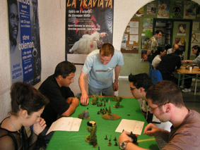
Du vert…et des pas mûrs !!

Figur’Nîmes, succès localisé (mais succès quand même).

L’événement a eut lieu ! La rencontre de figurines s’est déroulée les 30 avril et 1er mai, et s’est bien passée. Un bilan plus qu’honorable le samedi avec 25 personnes présentes sur la journée, 6 initiations au jeu de bataille du Seigneur des Anneaux, 4 à Starwars miniatures, 2 à MKD, et deux parties de Zombies (mouv’ your zombizes !!!!). Dans la soirée on a même pu compter deux parties de Loup-Garou de Thiercelieux. Quatre personnes extérieures au club ont goûté aux jeux, et le Prez était venu en famille pour nous présenter la petite Louane, dont les gazouillis ont illuminés l’après midi. Dimanche, le tournoi de Confrontation n’a pas rencontré le succès escompté avec seulement 6 participants, tous membres du club, mais l’ambiance fun et cool était là, avec même un visiteur le matin, et deux l’après-midi. Au terme des combats de VIP (rappelons le thème : carré VIP), Eric est sorti vainqueur ave son équipe des Dévoreurs de Trembleterre. Saluons le fair-play et la participation de tous.

FIGUR’NÎMES, le résumé
Côté Organisateurs………..

C’est par un après-midi ensoleillé que débutait la rencontre amicale, les organisateurs et les intervenants étaient là, et avaient sorti leurs figurines. Une belle table de Seigneur des Anneaux avec plus de trois cents figurines, un panel fourni de Heroclix, Mage Knight Dungeon et Starwars présenté par Patrick sur une autre, et le jeu Zombies sur la table de Pascal. Les hostilités étaient lancées par deux démo du Seigneur des Anneaux où s’affrontaient Mathieu et Jennifer et Dominique et Florent. Le mal et le bien repartaient à égalité ,une victoire sur chaque table, pendant que Véro et Yuan s’offraient une partie de Mage Knight Dungeon. Une fois les choses lancées, la suite s’articulait entre une initiation à Starwars pour Olivier, deux parties de SDA opposant Véro et Fred, le Prez, d’un côté, et Florent et Florian de l’autre, les autres participants se retrouvant autour d’une partie de Zombies, où l’on pu entendre crier le désormais culte « Mouv your zombizes !!!!! ». Du côté SDA, le mal et le bien restaient encore une fois sur une égalité avec une victoire sur chaque table tandis que la partie de Zombies voyait la victoire de Jennifer. La pause repas s’imposait alors, et une fois restaurés, ceux qui étaient encore présents purent continuer à s’amuser avec une initiation à Starwars pour Stef, Florian et Gilles (arrivé en cours d’après-midi) sous la direction de Patrick, et une nouvelle partie de Zombies pour les autres (Pascal, Yuan, Véro et Florent). Le côté obscur de la force ne réussissait pas à empêcher les Jedi Stef et Patrick de prendre l’étoile noire et Pascal jouait du fusil à pompe pour gagner. Plus tard, la journée se terminait par deux parties de Loup-Garou de Thiercelieux, avec en guest-star Guilhem, le fils d’Alex.
Des guest-stars, des starlettes et des play-boys, il y en eut dimanche pour le tournoi de Confrontation. Le ton était donné avec le thème : Carré V.I.P. Et au Macumba Night, on ne vole pas le client, trois tables, trois ambiances, une urbaine, une montagne et une forêt avec Stonehenge au milieu. Le premier scénario était Protect the V.I.P., inspiré d’un célèbre jeu en réseau. Mais au passage, il fallait ramasser les mystérieuses invitations. Table 1, les Trembleterre contre les Keltois de Santa Barbara, table 2 les Disciples du Rail Sacré vs la Drune Compagnie et table 3 les frères Carnamasov contre l’American Dream. Après les courses poursuites effrénées, les V.I.P. avaient faim (et nous moins car on avait mangé nos paniers repas dans la cour intérieure), donc direction le snack pour le deuxième scénar, le Club Sandwich. Avec en plus les bonus remportés grâce aux invit’ comme le champagne, les rochers de l’ambassadeur, le roi du disco ou le bloody mary. La lutte entre V.I.P. reprenait, et leur amis allaient leur chercher de quoi faire un bon casse-croûte. Pour certains il fut sans mayonnaise et d’autres n’y ont même pas goûté. Une fois les tables reconstituées, la rencontre finale dans la boîte pouvait avoir lieu, façon West V.I.P. Side Story. Il ne devait en rester qu’un, et les joueurs laissaient libre cours à leurs pulsions criminelles. Au terme de luttes parfois acharnées, les gagnants allaient être connus. Le classement fut même entièrement chamboulé par la dernière manche ! Sauf pour Eric, qui a survolé les débats en poutrant tous ses ennemis et termine premier, suivi des frères Carnamasov de Patrick, de l’American Dream de Véro, du Rail sacré de Yuan, des Keltois de Santa Barbara de Stéph, la Drune compagnie d’Olivier fermant la marche pour sa première sortie. Malgré une petite déception côté nombre de participants, le fair-play et la cool attitude des 6 joueurs fut un bon moment pour les organisateurs. Venait l’heure du rangement et du pliage des tables, tapis et décors. Un petit effort pour clôturer un week-end plein de satisfactions et plein de bons souvenirs. En attendant la suite…….

Côté joueurs
« Rendez vous à 10 heures pile ! »
Le rencart est fixé de façon directive par Pascal à peine remit de la veille… Le temps nécessaire à l’arrivée et à la préparation de chacun, il est 10 heures et demi, tout va bien. Le briefing est assuré par les deux gentils organisateurs, Pascal et Flo afin d’orienter les « confrontateurs » sur leur objectif. Le premier scénario consistera à récolter des invitations pour le macumba club, THE boîte de nuit of confront’, qui seront réparties sur la table de jeu. Voilà un bon p’tit scénar original, diamétralement opposé à une boucherie rurale classique, quoique… Les tables s’organisent et ma compo de Keltois se retrouve opposée à des dévoreurs. Aïe, ils courent vite ces bestiaux, ça ne va pas être évident... Hop ! Le top est lancé : 2 heures maximum nous sont imparties afin de ramasser le max d’invitations, mais seuls les deux VIP peuvent le faire et doivent franchir la ligne de terrain adverse. Je décide de balancer le minotaure ainsi que deux centaures pour faire barrage aux furieux dévoreurs, laissant la voie libre à Kelly et Joe (les VIP). Ensuite, comment dire, les dévoreurs ont dévoré… L’escorte s’est faite ouvrir, ensuite Joe, puis après une lueur d’espoir, Kelly y est passée (à la broche)… En résumé, table rase sur l’équipe Santa Barbara et ses illusions… Je me retrouve sans aucune invitation et mes VIP sont morts, ça commence moyen moins, mais le moral demeure bon au royaume de Saint Pierre. On verra à la deuxième manche !
Après la pause déjeuner, les invitations sont échangées contre quelques obscurs bonus dont je ne connais pas encore le contenu.
Reprise des hostilités ! Nous apprenons que le deuxième scenar consiste à ramasser des ingrédients afin que le VIP de chaque équipe puisse se faire un sandwich. Sympa ! Cette fois ci, les centaures seront efficaces avec leur allonge, il y a toujours de l’espoir (dixit Aragorn).
Je me retrouve opposé aux Drunes, les frères obscurs de ma tribu menés par Olivier, encore novice. Sa composition est assez variée, mais elle paraît un peu compliquée à gérer pour un débutant, soit. Une idée me traverse l’esprit : pourquoi ne pas se mettre d’accord pour laisser l’adversaire faire son sandwich et « s’astiquer » uniquement pour la mayo ?? Le concept est tentant mais pour une raison que j’ignore encore, je ne lui propose pas.

Feu ! Les centaures partent au galop et se placent en embuscade pour placer une charge bestiale au prochain tour, la fianna et les guerriers de Danu font écran pour protéger les ingrédients du sandwich. Les drunes se déplacent moins vite et se retrouvent en retard sur leurs adversaires pour la récolte… Après quelques affrontements qui voient les drunes prendre l’avantage, je parviens tout de même, après une grosse frayeur quand à la survie de mon VIP, à clore le scénario. Ouf ! C’était juste : à 5 minutes de la fin, la partie est terminée. Elle fût éreintante car je devais aider sans arrêt mon adversaire sur les règles pour que la ronde se finisse dans les temps. Sur les autres tables, c’est également très serré ! Deux heures sont décidément une bonne limite de temps, peu importe le nombre de rounds.
Les parties sont achevées, le débriefing arrive et nous éclaire sur les incidences de la réussite ou non de nos club poulet.
La troisième et dernière partie se profile : boucherie finale ! Au macumba club rien ne va plus. Un VIP et un secondaire sont de trop, conséquence, réglage de comptes entre les boss, et à la première blessure reçue, affrontement général ! Mon adversaire est Patrick, un dévoreur… Mauvais souvenirs de ces loups à la carapace dure, mais certains sont entamés alors, il y a toujours de l’espoir (Aragorn for ever). Duel des VIP au centre de la table. Joe, le mien, déclenche la furie guerrière, il sait qu’il joue le tout pour le tout. Jet d’initiative réussie, je passerai quatre attaques grâce à ses capacités de personnage. La première suffira à expédier le vilain dévoreur dans les abysses… Le compte des VIP principaux étant réglé, il est temps de passer aux secondaires : rencontre entre Kelly et son homologue à dents pointues.
Changement de scénario : la furie guerrière est déclenchée mais l’initiative est perdue ; conséquence funeste, la jolie Kelly se fait allégrement découper en rondelles, en cohérence avec l’heure se l’apéro ! La fin de cette partie verra, malgré une bonne gestion de l’espace par les barbares, une victoire méritée des dévoreurs même si le lanceur de portières de Twingo a eu chaud aux miches !!!

Voilà en gros un résumé de cette journée vue par un joueur, encore une fois merci aux organisateurs et aux participants, vivement la prochaine !!!!

Stéphane

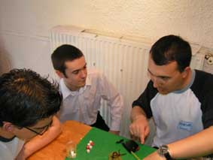
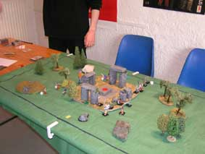
Et maintenant, cap sur Figur’Nîmes 2, le retour, en mai 2006

Album photos
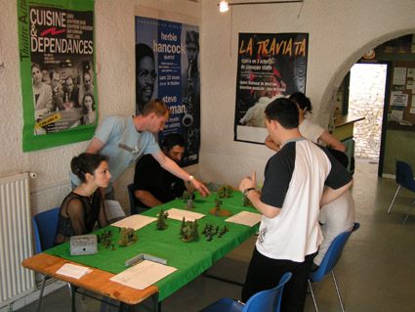
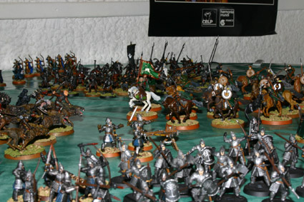

Des hordes du Seigneur des Anneaux… …..aux tables d’initiation.
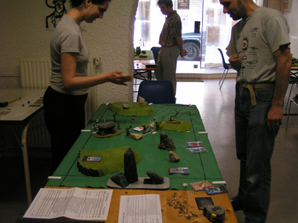

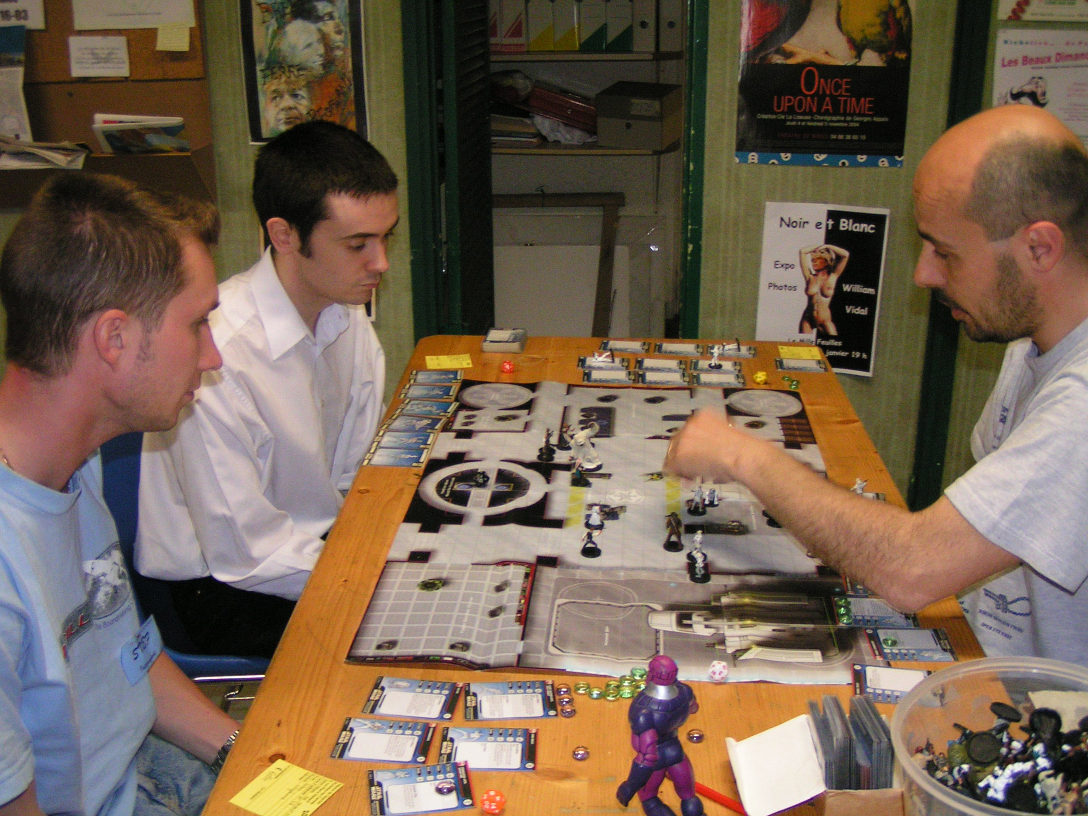

Starwars miniatures…Gilles, je suis ton père. Véro jette les dés sans détruire les décors…
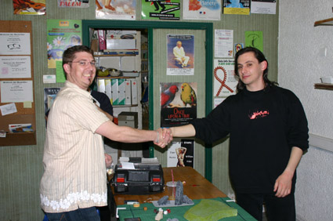
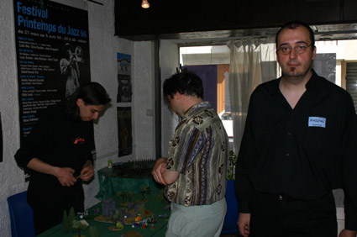

Il est frais mon orga, il est frais !!!!! Fair-play, facile quand on gagne !!!
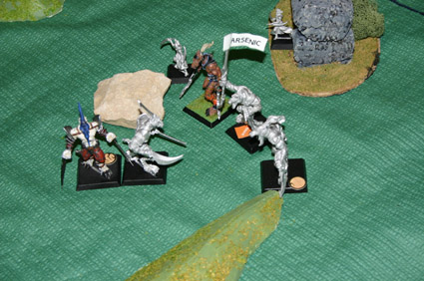
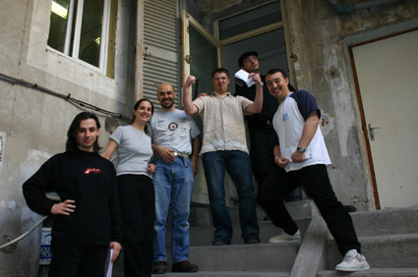

Un beau podium, et un gagnant heureux.
Les Trembleterre on encore fait table rase….
Vos résumés de parties
La Huitième Tribu
(partie de test des règles)

Episode Un : Un village trop loin !

Après plusieurs jours de marche dans les Terres Sauvages, notre groupe décida de presser l’allure à la tombée de la nuit, espérant en finir avec ce voyage dans la nuit. Nous avions quitté Hom et Vimary, les lieux qui avaient vu nos déchéances respectives, pour accompagner un groupe de Dahlians. Son chef, Rexam, connaissait un hameau sûr au sud de Vimary, où nous pourrions trouver une vie calme et bucolique. Malheureusement, ses estimations de distance s’avérèrent inexactes, et nous nous retrouvâmes encerclés par des loups agressifs, en pleine nuit et au milieu d’une forêt. Après un combat sanglant, mon compagnon Yagan tomba dans le coma suite à ses blessures ; un autre compagnon fut gravement blessé ; pour ma part, je pus éviter les crocs lupins en obscurcissant momentanément les sens de ma bête, faisant appel à la Synthésie. Une fois les bêtes repoussées, nous découvrîmes l’absence de notre poney. Il avait fui, effrayé, sous la frondaison des arbres, emmenant avec lui son passager : le petit Raymond (« Raymond, pose ce bâton ! Tu pourrais blesser quelqu’un. »)
Un compagnon Joanite et moi-même partîmes à leur recherche. Après quelques minutes, nous les découvrîmes, immobiles, et absorbés par une scène bien curieuse : un homme, genre sauvage des bois, agitait un bâton. Il fit apparaître un tourbillon lumineux dans lequel une scène irréelle se déroula. Un homme frappait un rocher couvert de bubons. Une fois une brèche pratiquée, l’homme de la vision plongea sa main dans le rocher « bubonneux » pour en retirer un « amas brillant et tourbillonnant ». La vision disparut aussi soudainement qu’elle avait commencé, imitée par le shaman des bois. Après une catastrophique utilisation de la Synthésie (fumble quoi !), je me retrouvai déconnecté de la réalité physique, hurlant et vociférant de manière intempestive. Nous reprîmes ensuite notre route, qui nous mena peu de temps après dans le hameau de destination. Là, nous fûmes accueillis par des villageois qui nous prodiguèrent rapidement des soins, puis nous laissèrent dormir. Pour ma part, complètement déconnecté du réel, je passai la nuit à me cogner au décor et à déblatérer dans un sabir interminable.

Episode Deux : Mazette, quel bel arbre !

A la lueur du jour naissant, nous découvrîmes la particularité du hameau de WatchTree : un arbre cyclopéen trônait au milieu du village, à l’écorce renflée de bubons bizarres. Le chef du village nous présenta sa petite communauté : quelques champs alentours, des ateliers sur place, et surtout les sauvages des bois tenus à distance respectueuse de la communauté. Un cadre idyllique rendu possible par l’action de l’arbre sacré : « C’est l’arbre qui nous protège de tout ce qui pourrait être maléfique pour notre village. »
Une fois reconnecté à la réalité, je décidai avec mes compagnons, reposés et soignés, de poser quelques questions sur cet étrange endroit et surtout sur le lien que nous croyions voir dans les bubons du rocher de notre vision et ceux de l’arbre. Un des deux joanites visita la forge pendant que le second faisait un tour dans la nature environnante. Je fis un tour du côté de la tannerie où mon ancienne occupation de peaussier remonta à la surface de ma mémoire. Par réflexe, je m’enquis s’il existait ici les mêmes traditions que chez moi : tanner la peau des héros pour les exposer dans un temple. Mais rien de tel ici, les traditions des tribus étant écartées pour en créer de nouvelles. Mon ami Yagan continua son repos, pendant que nous découvrions un shaman local (« Un autre shaman dans le coin ? Pas que je sache. Les sauvages sûrement ! ») et une vieille accoucheuse ostracisée par la communauté pour ses histoires fantasques. Cette dernière nous raconta la fondation de la communauté (« Le fondateur a planté une drôle de graine qui a donné naissance à notre arbre. Depuis, grâce aux rituels annuels, l’arbre sacré nous protège.») et une histoire de réincarnation (« C’est comme je vous dis : comme j’assiste aux naissances, je suis sûr que tous les membres de la communauté sont les réincarnations des fondateurs originels du village »).
Le chef accepta de nous intégrer à sa communauté à condition de satisfaire au rituel de printemps (« Il vous faudra entrer dans l’eau de la mare qui est au pied de l’arbre sacré et en boire. »). De plus, si nous devions rester plus longtemps dans sa communauté, nous devrions aider aux diverse tâches en échange de l’hospitalité.
Ne voyant pas revenir le Joanite parti explorer les alentours, je fis une divination pour tenter de le localiser. En observant son futur immédiat, je le vis presque nu et enfermé dans une cage, entouré par des sauvages des bois. Nous tentâmes alors de convaincre le chef de nous « prêter » quelques hommes pour aller à sa recherche. « N’y allez pas, c’est trop dangereux ! Votre ami est déjà perdu ! Je ne peux pas dégarnir la garde du village .» De guerre lasse, il accepta de laisser deux de ses hommes nous accompagner pour une distance d’une heure de marche. Au bout de cette limite, nous n’avions rien trouvé de plus qu’une piste dans la forêt. Les deux chasseurs rebroussèrent chemin, non sans avoir tenter au préalable de nous dissuader de continuer. Hésitant sur la suite de notre équipée, je réalisai une nouvelle divination pour m’assurer de l’état de santé de notre ami capturé : il était encore vivant mais inconscient et salement blessé. Son frère Joanite décida de continuer la traque et nous lui emboîtâmes le pas, dans cette forêt hostile et inconnue.

A suivre…
par Yacob Demekin, anciennement de la tribu de Baba Yaga.

Rédaction : Saroulmal (Florian), Jean-Luc, Alex et Stéphane
Arsenic : arsenic30.cheztiscali.fr
Et sur yahoo groupes, jdr nîmes
Pour vos suggestions, remarques, coups de gueules, contacter Saroulmal sur la mailing list.

Le contenu de ce journal relève de l’entière responsabilité de personne, je suis totalement irresponsable……….

D&D Freeport, une aventure racontée par Jean-Luc(suite)

Ils décident de se rendre maintenant au temple de Xerbo pour poser des questions au grand prêtre. Sur le chemin, ils voient un attroupement. Un demi orque accompagné de ses Fils de Gruumsh, est en train de déclarer à qui veut bien l'écouter qu'il est le descendant du Seigneur
des Mers Milton Drac, décédé récemment, et qu'il en a la preuve.
Dans le temple, le grand prêtre Peg Leg Peligro n'est pas très communicatif, mais l'arrivée d'orques toutes haches dehors met fin à la discussion. Après un âpre combat où l'un de nos héros trouve la mort et où l'autel est déconsacré, les orques morts changent de forme, pour redevenir humains avec un crane et cinq étoiles tatoués dans la main...
A partir de là, Peg Leg, leur révèle que si ces individus portent la marque de la Main des Abimes, 5 boucaniers sanguinaires qui servaient Yarash, serviteur déchu de Xerbo. Il leur révèle aussi où vit le descendant de ce Carthy.
Prochaine étape, la maison de Carthy. Celui ci au début ne veut pas les recevoir, mais à la mention du nom de Yarash, change d'avis. Il leur apprend que sa famille aurait rendu un grand service à la ville et qu'en récompense, la lignée Carthy aurait pu vivre à l'abri incognito.
La Main des Abimes et Yarash auraient été bannis à cette époque, grâce à un sextant magique. L'île légendaire de Yarashad qui n'apparaîtrait que tous les 150 ans, ne pourrait être atteinte qu'en passant par le Triangle de l'Enfer, un immense typhon qui pourrait être traversé
grâce à ce fameux sextant.
Il prédit un avenir terrible pour Freeport si la Main des Abimes réapparaissait dans ce monde. Sa famille aurait donné le sextant au Seigneur des Mers Cromey.
Au musée des trésors de la ville, ils apprennent que le sextant a disparu. Il aurait servi sous forme de pots de vin quand l'ancien Seigneur des Mers Milton Drac aurait corrompu de nombreuses personnes.
En sortant du musée, ils remarquent qu'ils sont suivis par un orque. Celui ci cherche de l'aide pour libérer son maître, le demi orque Drake, qui serait le descendant de Milton Drac. Il aurait été enfermé pour calomnie et refus de prouver ses dires en ne montrant pas la preuve qu'il affirme détenir. Cette preuve serait un sextant...Ce Drake serait détenu sur des bateaux prisons au large de Freeport….
A suivre……

Le film : Kingdom of Heaven ***
Après la deuxième croisade, un chevalier revient en France pour reconnaître son fils. Ce dernier vient de perdre sa femme et de tuer un prêtre et décide d’aller chercher sa rédemption en Terre Sainte. La suite oscille entre histoire et recherche du soi, dans une époque troublée. Un film bien réalisé, au scénario plaisant à défaut d’être passionnant, qui laisse une bonne impression. En attendant l’épisode 3 de Starwars, c’est déjà pas mal.
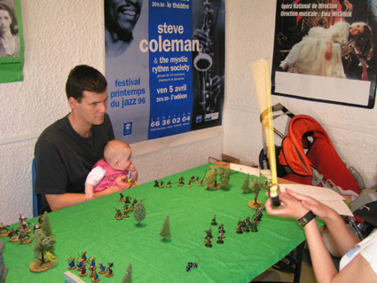
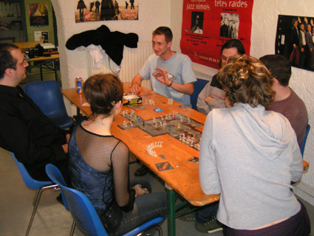
Même la petite Louane s’est initiée au Seigneur des Anneaux
Encore une fois…..Mouv your Zombizes !!!!!!

